Пифагор (570 — 490 гг. до н. э.)

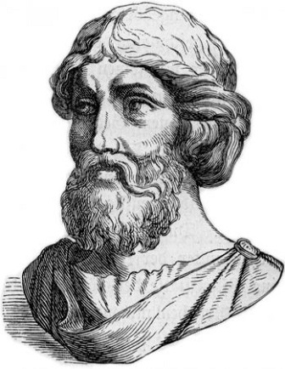

Пифагор — древнегреческий научный деятель из Самоса. Его отец был торговцем драгоценностями. К сожалению, Пифагор не оставил после себя никаких письменных работ.

Как свидетельствуют источники, описывающие жизнь Пифагора, в юности он учился в Египте у жрецов, получив допуск к лучшим библиотекам.

В течение жизни ученый побывал во многих странах. В конце жизни он обосновался в Италии, где создал религиозно-философскую группу.

Его последователи верили в переселение душ, проповедовали стремление человека к высшей Истине, верили в музыку сфер — звуки, издаваемые планетами и звездами. Пифагора и его учеников преследовали за их взгляды — местные жители считали их безбожниками.

Что подарил миру Пифагор:

* теорему Пифагора в геометрии;
* теорию о том, что Земля круглая;
* учение о четных и нечетных числах, пропорциях;
* глубокое понимание углов, треугольников, многогранников;
* принципы музыкальной гармонии.

Полозов Сергей